3 气体的压强
[学习目标]
- 了解由于大气压强的客观存在而产生的现象；
- 知道测量大气压强的方法、大气压强大小和单位；
- 了解流体压强与流速的关系，知道飞机升力产生的原因。

- 大气压强
- 大气压强：大气对浸在它里面的物体的压强叫做大气压强，简称大气压；大气压用p₀表示。
- 产生原因：因为空气受重力作用并且具有流动性。
- 托里拆利实验：
- 实验过程：在长约1m，一端封闭的玻璃管里灌满水银，将管口堵住，然后倒插在水银槽中放开堵管口的手指后，管内水银面下降一些就不再下降，这时管内外水银面的高度差约为760mm。
- 结论：大气压p₀=760mmHg=76cmHg=1.01×10⁵Pa(其值随着外界大气压的变化而变化)。
- 标准大气压：支持76cm水银柱的大气压叫标准大气压，则1个标准大气压=760mmHg=76cmHg=1.01×10⁵Pa。
- 大气压的特点：
- 空气内部向各个方向都有压强，且空气中某点向各个方向的大气压强都相等。
- 大气压随高度增加而减小；且大气压的值与地点、天气、季节、的变化有关。一般来说，晴天大气压比阴天高，冬天比夏天高。
- 大气压变化规律：在海拔3000米以内，每上升10米，大气压大约降低100 Pa。
- 沸点与压强：一切液体的沸点，都是随气压减小而降低（如在海拔高的山上煮饭，煮不熟）；随气压增大而升高（如用高压锅煮饭快）。
- 体积与压强：质量一定的气体，温度不变时，气体的体积越小压强越大；气体体积越大压强越小。
- 流体压强与流速关系
- 流体：液体和气体。
- 液体压强与流速的关系：在气体和液体中，流速越大的位置压强越小。
- 飞机的升力的产生：飞机的机翼通常都做成上面凸起、下面平直的形状。
- 当飞机在机场跑道上滑行时，流过机翼上方的空气速度快、压强小，流过机翼下方的空气速度慢、压强大。
- 机翼上下方所受的压力差形成向上的升力。

- 大气压强的存在
- 产生原因：地球周围被厚厚的气体包围着，包围地球的空气层叫大气层，大气层的气体与固体、液体一样也受重力作用，且具有流动性，所以空气内部向各个方向都有压强，这就产生了大气压强。
- 定义：由于空气能流动，因而空气内部向各个方向都有压强，大气对浸在它里面的物体的压强叫做大气压强，简称大气压或气压。
- 证明其存在的例子：马德堡半球实验、钢笔吸墨水、覆杯实验、瓶口吞鸡蛋、吸管吸饮料、瓷砖上的吸盘等等。
- 实例：铁桶内放少量的水，用火加热，水沸腾产生的水蒸汽，把大部分空气挤出桶外，这时把桶口堵住，浇上冷水，大量水蒸气液化，导致桶内气压变小，铁桶外部大气压大于内部气压，在大气压作用下，铁桶被压扁。
- 大气压的测量
- 托里拆利实验的步骤
- 拿一根大约l m长的一端封闭的玻璃管，在管内灌满水银；
- 用食指堵住开口的一端，把管竖直倒立在水银槽里，放开食指，管内水银面就下降；
- 管内水银面不再下降，用刻度尺测出水银柱的竖直高度，这个水银柱产生的压强就等于大气压。
- 托里拆利实验注意事项
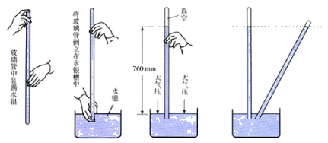
- 如果管倾斜，水银柱的长度变长，但竖直高度不变；
- 改变管的粗细，管内水银柱竖直高度不变；
- 管内混入了空气，水银柱竖直高度减小。
- 托里拆利实验，选用水银而不选用其他液体的原因。因为水银是常温下密度最大的液体，如果换用其他液体，则在同样情况下，所用的玻璃管就必须很长，如果用水来做这个实验，则须大约10米高的水柱才能产生如此大的压强。
- 标准大气压
1标准大气压=1.013×10⁵ Pa=760 mmHg，粗略计算时，约等于1.0×10⁵Pa；
- 大气压的变化及应用
- 大气压强变化的规律
- 特点：空气内部向各个方向都有压强，且空气中某点向各个方向的大气压强都相等；
- 大气压变化规律研究：大气压随高度增加而减小，且大气压的值与地点、天气、季节、的变化有关。一般来说，晴天大气压比阴天高，冬天比夏天高。在海拔3000米以内，每上升10米，大气压大约降低100 Pa。
- 气压计
- 定义：测定大气压的仪器叫气压计。
- 分类：水银气压计和无液气压计
- 说明：若水银气压计斜挂，则测量结果变大。将无液气压计刻度盘上标的刻度改成高度，该无液气压计就成了登山用的登高计。
- 液体的沸点与气压的关系
- 内容：一切液体的沸点，都是气压减小时降低，气压增大时升高。
- 应用：高压锅、除糖汁中水分等。
- 流体压强与流速
- 流体压强与流速的关系：液体和气体统称为流体，流速越快，流体的压强越小；
- 例如高速火车进站时，在运动的车厢带动下，车厢附近的气流速度变大、压强变小，若旅客靠近车厢过近，则气压差则可能会将旅客压向火车。再比如飞机机翼的特殊形状(上表面是凸起弧面)，使得上方气流比下方气流的流速大，所以下方空气的压强大于上方空气的压强，从而使机翼获得了向上的升力。
- 生活中的应用：等车的时候人要站在安全线以外；汽车的整体形状类似飞机机翼，有助于减小汽车对地面的压力；鼠洞的通风系统；乒乓球的上旋和下旋等。又如航海规定两艘轮船不能同向航行时靠得太近，否则容易造成事故。
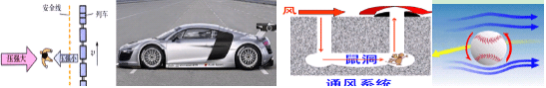
- 飞机的升力
(1)机翼的形状：飞机的机翼一般做成上凸下平的形状，机翼的形状决定机翼上下表面空气流动的速度，从机翼横截面的形状可知，其上方弯曲，下方近似于直线、飞机飞行时，空气与机翼发生相对运动，由于机翼上方的空气要比下方的空气运行的路程长，所以机翼上方的空气流动比下方要快。
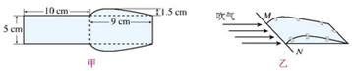
- 升力产生的原因
从机翼上方流流通过的路程长，速度大，它对机翼上表面的压强较小；机翼下方气流通过的路程较短，速度小，它对机翼下表面的压强较大。这样，机翼上、下表面就存在着压强差，因而有压力差，这就是产生升力的原因。
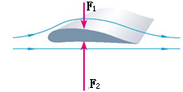
- 实验：使用弹簧测力计估测大气压的值
- 器材：已知容积的的注射器、弹簧测力计、刻度尺等；
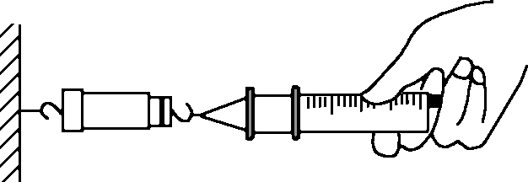
- 把注射器的活塞推至注射器筒的底端，排尽筒内的空气，然后用橡皮帽封住注射器的小孔；
- 用细绳拴住注射器活塞的颈部，使绳的另一端与弹簧测力计的挂钩相连，然后水平向右慢慢拉动注射器筒，当注射器中的活塞刚被拉动时，记录弹簧测力计的示数F(近似等于大气对活塞的压力)；
- 然后用刻度尺测出注射器刻度部分的长度L，计算出活塞的横截面积S=$\frac{V}{L}$ 。
- 由p=$\frac{F}{S}$计算出此时大气压的数值。

知识点一：大气压
【探究重点】
空气和液体一样，具有流动性，所以大气内部向各个方向都有压强。
【例题精讲】
- （2022·陕西省）如图-1是生活中常见的塑料瓶，瓶盖上的竖条纹是为了___________摩擦；如图-2，往塑料瓶里倒入适量热水并晃一晃，然后把热水倒出，迅速盖上瓶盖，过一会儿瓶子变瘪了，证明了___________的存在；如图-3，把塑料瓶平放在水平桌面上，用吸管在右侧沿平行于瓶身方向吹气，会看到瓶子向___________运动；如图-4，与头发摩擦过的塑料瓶能吸引碎纸屑，是因为瓶子带了___________。
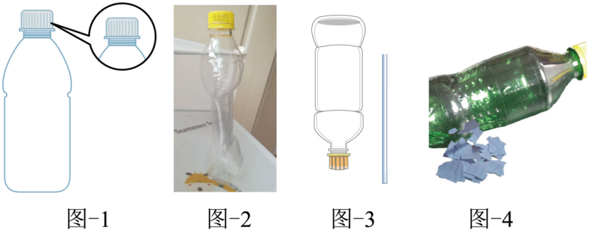
【答案】①增大；②大气压强； ③右；④电荷。
【解析】[1]竖纹的作用主要是在压力一定时，通过增大接触面的粗糙程度来增大摩擦力，易于拧开瓶盖。
[2]往空塑料瓶内注入少量的热水，摇晃后倒掉并立即盖紧瓶盖，过一会儿瓶内水蒸气液化，体积变小，瓶内气体压强变小，瓶子在外界大气压作用下慢慢向内凹陷，这说明了大气压的存在。
[3]流体流速越快压强越小，用吸管在右侧沿平行于瓶身方向吹气，瓶子右侧的空气流速变快，瓶子右侧空气向左的压强小于瓶子左侧空气向右的压强，所以瓶子向右运动。
[4]带电体能够吸引轻小物体，与头发摩擦过的塑料瓶能吸引碎纸屑，是因为瓶子因为摩擦带了电，所以能吸引碎纸屑。
【巩固训练】
- 如图所示，下列事实中不能说明大气压存在的是$( )$
A. 吸盘吸在墙面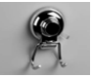 B. 塑料袋向外鼓出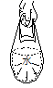
C. 去壳熟鸡蛋吸入瓶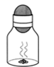 D. 纸杯托水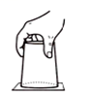
【答案】B
【解析】
A.吸盘式挂衣钩向墙上按时，是里面的压强小于外界大气压，是大气压把吸盘压在墙上，能说明大气压的存在，故A不符合题意；
B.装水的塑料袋向四周鼓，即说明了液体内部向各个方向有压强，不能说明大气压强的存在，故B符合题意；
C.将去壳的鸡蛋放在瓶口，瓶内酒精燃烧时消耗了一部分空气，使得瓶内气压减小，小于外界大气压，去壳鸡蛋在大气压的作用下进入瓶内，故能说明大气压存在，故C不符合题意；
D.标准大气压支持$10.3m$高的水柱，当然能支持一杯水，故该选项能说明大气的存在，故D不符合题意。
故选B。
知识点二：测量大气压实验
【探究重点】
在托里拆利实验中，管内上方是真空，管内水银柱的高度只随外界大气压的变化而变化，和管的粗细、倾斜角度、管的长度及将玻璃管提起还是下压等因素无关，只与水银柱的竖直高度有关。
【例题精讲】
- （2022·湖北宜昌） 在如图所示的托里拆利实验中，会使测得的大气压数值变小的是（ ）。
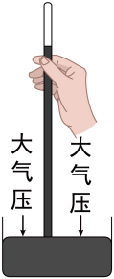
A. 将玻璃管稍微倾斜 B. 将玻璃管稍微下压
C. 用密度更小的液体替代水银 D. 玻璃管内混入空气
【答案】D。
【解析】A．将玻璃管稍微倾斜，水银槽里水银会进入玻璃管，但玻璃管内外水银的高度差不变，测量结果不变，故A符合题意；
B．将玻璃管稍微下压，管内外水银高度差变小，此时水银槽里的水银会进入玻璃管，待水银静止时，玻璃管内外水银的高度差与原来相同，测量结果不变，故B不符合题意；
C．用密度更小的液体替代水银，根据公式p=ρ_{液}gh可知，管内外液体的高度差会变大，但只要大气压不变，计算出的结果不变，故C不符合题意；
D．玻璃管内混入空气，管内水银上方有气压，会使玻璃管内水银下降，高度差变小，测得的大气压数值变小，故D符合题意。故选D。
【巩固训练】
- 沈清同学利用托里拆利实验测量大气压强的值，如图所示，以下判断正确的是$( )$
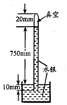
A. 此时大气压强等于$760$ $mm$高水银柱所产生的压强
B. 若将玻璃管稍稍倾斜，则管内外水银面的高度差将变长
C. 若把此装置从天塔首层乘电梯带到顶层，则管内外水银面的高度差将增大
D. 若换用密度比水银小的液体做实验，则大气压能支持液柱的高度会增大
【答案】D
【解析】
A、读图可知，玻璃管内水银面到水银槽中水银面的垂直高度为$750mm$，因此，当时的大气压强等于$750mm$高水银柱产生的压强，故A错误；
B、若将玻璃管稍稍倾斜，但不能改变大气压的大小，又不能改变水银柱的压强，故管内外水银面的高度差将不变，故B错误．
C、若把此装置从天塔首层乘电梯带到顶层，由于气压跟海拔有关，海拔越高，气压越低，则顶层大气压小，能支持的水银柱高度也就变小，故C错误；
D、玻璃管的长度至少为$h=\frac{p_{0}}{ρ_{液}g}$，由于大气压不变，若换用密度比水银小的液体做实验，则大气压能支撑的水柱高度会增大，故D正确．
故选D．
知识点三：大气压的变化与应用
【探究重点】
(1)大气压随高度的升高而减小。由于越向高空，空气越稀薄，空气的密度越小，由于大气层密度变化是不均匀的，因此压强随高度的变化也是不均匀的。在海拔3000m以内，大约每升高10m，大气压减小100Pa。
(2)天气的变化影响大气压。一般来说，晴天的气压比阴雨天的高。
【例题精讲】
- （2022·四川南充）如图甲是某同学自制的一个简易气压计，在温度相同的情况下，大气压越大，甲中玻璃管内的液柱高度就越___________（选填“高”或“低”）；如图是该同学自制的一个简易温度计，在大气压相同的情况下，温度升高，乙中玻璃管内的液柱___________（选填“升高”或“降低”）。
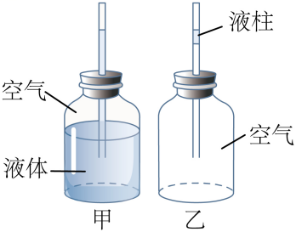
【答案】①低；②升高。
【解析】[1]如图甲所示的气压计，瓶内气压等于瓶外大气压与管内液柱产生的压强之和；当大气压增大时，会将玻璃管内的部分液柱压入瓶内，所以，大气压越大，甲中玻璃管内的液柱高度就越低。
[2]乙图自制温度计是利用液体的热胀冷缩的性质来工作的，当温度升高时，瓶内的液体受热会膨胀，导致玻璃管内液面升高。
【巩固训练】
- $(1)$小明为了观察大气压随高度的变化，带上一个外壳比较薄而软的空矿泉水瓶，在高山上的拧紧盖，使瓶空气密封，然后坐车从高山上下到海拔很低的山脚，发现瓶子变瘪了，如图所示。可知：海拔越低，大气压越______$($填“高”或“低”$)$；
$(2)$较冷的冬天，仍取一个这样的瓶子，在里面装上小半瓶温度较高的热水，立即拧瓶盖，使瓶空气密封，待瓶里热冷却后，发现瓶子变瘪了。可知：其它条件不变时，温度越低，瓶内气压越______$($填“高”或“低”$)$。
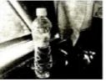
【答案】$(1)$高；$(2)$低
【解析】
$(1)$高山地区的地理位置高，根据气压与高度的关系，高山上的气压值比山脚地区的气压值低。塑料矿泉水瓶变瘪了就是因为外界气压值大了，而瓶内气压值是不变的，在大气压的作用下，瓶子变瘪了，可知：海拔越低，大气压越高；
$(2)$一定质量的气体，体积一定时，温度越低，气体的压强越低。
故答案为：$(1)$高；$(2)$低。
知识点四：流体压强与流速的关系
【探究重点】
在流体中，流速越大的位置压强越小，流速越小的位置压强越大
【例题精讲】
- （2022·湖南岳阳）下列实例中，应用了“流体压强与流速的关系”的是（ ）。
A 用吸管吸饮料 B. 用高压锅煮食物
C. 茶壶的壶盖留有小孔 D. 火车站台设置安全线
【答案】D。
【解析】A．用吸管吸饮料时，是大气压把饮料压入人的口中，利用了大气压，故A不符合题意；
B．用高压锅炖煮食物熟得快，是因为锅内水的沸点会随气体压强增大而升高，故B不符合题意；
C．茶壶盖上的小孔与外界大气连通，在壶内气压减小时，大气压通过小孔作用在水上，使水顺利流出壶嘴，所以是利用了大气压，故C不符合题意；
D．当火车经过站台时，车身附近的空气流速大、压强小，此时人外侧的空气流速慢、压强较大，会产生一个向内侧的压强差，将人推向火车，易出现危险，所以火车站台设置安全线，故D符合题意。故选D。
【巩固训练】
- “清风不识字，何故乱翻书”所述清风能翻书，是风使书本上表面空气流动速度变大，导致书本上表面压强______$($选填“增大”或“减小”$)$；用吸管“吸”饮料时，饮料是在______作用下被“吸”入口中的。
【答案】减小 大气压
【解析】解：$(1)$风吹过书页的上表面时，使书表面上空气流动速度增大，而导致书上表面压强减小，而书页下表面的压强不变，在上下压强差的作用下，书页会向上翻，故有“清风不识字、何故乱翻书”之说。
$(2)$吸管吸饮料时，是先把吸管内的空气吸走，使管内气压减小，这样在外界大气压的作用下，饮料就被压进吸管里。

- 用空易拉罐来体验大气压强的存在，下列操作能达到目的的是( )
A．用手捏易拉罐，易拉罐变瘪
B．用重物压易拉罐，易拉罐变瘪
C．让易拉罐从高处下落撞击地面，易拉罐变瘪
D．用注射器抽取密封易拉罐中空气，易拉罐变瘪
【答案】D
【解析】A、用手捏易拉罐，易拉罐变瘪，是手给易拉罐一个力，改变了易拉罐的形状，故A错误。
B、用重物压易拉罐，易拉罐变瘪，是重物给易拉罐一个力，改变了易拉罐的形状，故B错误。
C、让易拉罐从高处下落撞击地面，易拉罐变瘪，是地面给易拉罐一个力，改变了易拉罐的形状，故C错误。
D、用注射器抽取密封易拉罐中空气，易拉罐内的气压减小，易拉罐外面大气压大于易拉罐内部压强，所以易拉罐受到向内的压力大于向外的压力，这两个力的合力把易拉罐压瘪，可以证明大气压的存在，故D正确。
故选：D。
- 下列有关托里拆利实验的说法中正确的是$( )$
A. 该实验首次得出$1$个标准大气压强相当于$76 mm$高的汞柱产生的压强
B. 实验中，当倒插在水银槽中的玻璃管从竖直开始慢慢倾斜时，管内的水银柱高度不会发生变化$($管足够长$)$
C. 实验中不小心让少量空气进入了管内，则测得的大气压应比真实值大
D. 将实验装置转移到高山上进行实验，水银面的高度差会增大
【答案】B
【解析】
A、该实验首次得出$1$标准大气压强相当于$760mm$汞柱产生的压强，故A错误；
B、将玻璃管慢慢倾斜，大气压值不变，大气压能支持的水银柱高度是不变的，故B正确；
C、管内如果混入了空气，空气会产生一定的压强，最终测量结果会偏小，故C错误；
D、将实验装置转移到高山上进行实验，大气压变小，水银面的高度差会减小，故D错误。
故选B。
- （2022·四川成都）又到了轻松而愉快的周末，家住成都的小新同学起床洗漱后，吃着糕点，喝着牛奶，推窗远望，眼前是城区与雪山同框的一幅美丽画卷。对于小新生活场景（如图）的分析，正确的是（ ）。
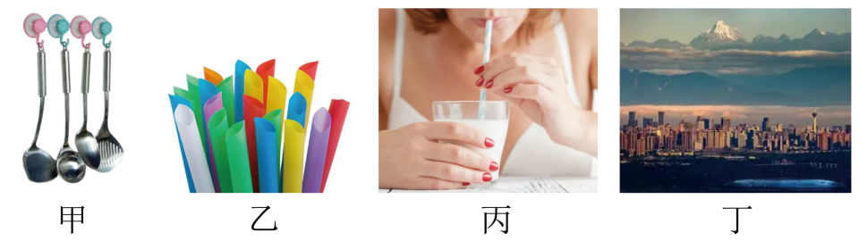
A. 甲图中，塑料吸盘挂钩靠分子引力贴在墙壁上；
B. 乙图中，吸管一端做成斜切口是为了增大压力；
C. 丙图中，使用吸管喝牛奶利用了大气压的作用；
D. 丁图中，远处雪山山顶的大气压比成都城区高
【答案】C。
【解析】A．甲图中，把塑料吸盘挂钩贴在墙壁上利用了大气压的作用，故A错误；
B．乙图中，吸管一端做成斜切口是为了在压力一定时，通过减小受力面积，从而增大压强，故B错误；
C．丙图中，使用吸管喝牛奶时，吸走吸管内的气体后，在大气压的作用下，牛奶被压入嘴中，故C正确；
D．丁图中，大气压会随着高度的增加而减小，所以远处雪山山顶的大气压比成都城区低，故D错误。故选C。
- 如图所示烧瓶中盛的是刚停止沸腾的水，把烧瓶倒置并向瓶底浇少量冷水，下列有关说法错误的是$( )$
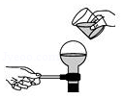
A. 此实验探究的是液体沸点与气压的关系
B. 向瓶底浇冷水后，瓶内水温度进一步降低，无法沸腾
C. 向瓶底浇冷水后，停止沸腾的水会重新沸腾
D. 向瓶底浇冷水后，瓶内的气压减小
【答案】B
【解析】
A、此实验探究的是液体沸点与气压的关系，故A正确；
$BCD$、当向瓶底浇冷水时，瓶内气体温度突然降低，气压减小，瓶内液面上方气压减小，导致沸点降低，水重新沸腾起来的，故B错误；CD正确；
- 气球上升到一定的高度就会自动破裂，其原因是$( )$
A. 高空中大气压强变大，把气球压破
B. 气球被高空中的太阳光晒破
C. 高空中大气压强小，气球向外膨胀，气球就被胀破
D. 高空中的大气温度高，球内气体膨胀把气球胀破
【答案】C
【解析】解：大气压随着高度的增加而减小，当气球升到高空时，外界的气压减小，内部气压大于外部气压，气球体积增大，将气球胀破．
故选C．
- 学习了“流体压强与流速的关系”后．为了解决“$H$”形地下通道中过道的通风问题，同学们设计了几种方案。如图所示，黑色部分为墙面凸出部分，“$M$”为安装在过道顶的换气扇，其中既有效又节能的是$( )$
A. 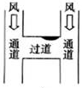 B. 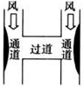 C. 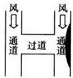 D. 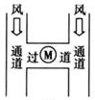
【答案】C
【解析】
要想让风经过过道，过道左右两端的气压应该不同，所以过道左右两端的通风道中的空气流动速度不同；
$AB.$过道左右两端的通风道相同，所以过道左右两端的通风道中的空气流动速度相同，故AB方案不合理；
C.过道右端的通风道有凸起，所以相同时间风经过过道右端的通风道时的路程长，则风速较快，所以过道右端的气压小于左端的气压，所以空气会从过道的左端流向右端，过道中有风通过，此方案不需要消耗其他能量，既有效又节能，故C方案合理；
D.过道中有电动机，电动机工作时过道中空气流动速度加快，气压减小，空气会从过道口流进来而通风，但需要消耗电能，故D方案虽有效但不节能，不合理。
- _________________实验有力地证明了大气压强的存在；如下图所示，把吸盘用力压在玻璃上排出吸盘内的空气，吸盘不会掉落说明________的存在，吸盘压在玻璃上的面积为$4×{10}^{−4}m^{2}$。轻轻向挂在吸盘下的小桶内加沙子，吸盘刚好脱落时，测出吸盘、小桶和沙子的总质量为$3.2kg$，可测得大气压的值约为________$Pa$。$(g$取$10N/kg)$
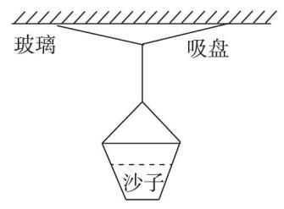
【答案】马德保半球；大气压；$8×{10}^{4}$
【解析】
马德保半球实验有力地证明了大气压强的存在；
如图所示，把吸盘用力压在玻璃上排出吸盘内的空气，吸盘内的空气空气变得稀薄，吸盘内的空气压强小于大气压，大气压将吸盘压在玻璃上，所以吸盘不会掉落，说明大气压存在；
大气对吸盘的压力$F=G=mg=3.2kg×10N/kg=32N$；
大气压的测量值$p=\frac{F}{S}=\frac{32N}{4×{10}^{−4}m^{2}}=8×{10}^{4}Pa$。
- 如图所示，甲、乙两个咖啡壶的壶嘴高度相同，壶底厚度也相同。它们都装满水后放在水平台上，水对壶底压强p_{甲}_________p_{乙}(选填“>”、“<”或“=”)；用手堵住通气孔，壶中的水在____的作用下不易持续倒出。
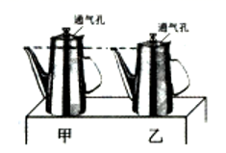
【答案】= 大气压
【解析】
第一空．甲、乙两个咖啡壶的壶嘴高度相同，据连通器原理，它们都装满水后，壶内水深相同，都等于壶嘴高度，据p=gh可知，水对壶底压强p_{甲}=p_{乙；}
第二空．用手堵住通气孔，由于壶内部与瓶外隔绝，所以在外界大气压的作用下，壶中的水在大气压的作用下不易持续倒出。
- （2022四川广安） 某款擦窗机器人如图所示，它“腹部”有吸盘，当真空泵将吸盘内的空气向外抽出时，由于__________的作用，它能牢牢地吸附在竖直玻璃上；若擦窗机器人的总质量为1.1kg，当它吸附在竖直玻璃上处于静止时，受到的摩擦力为__________N。（g=10Nkg）
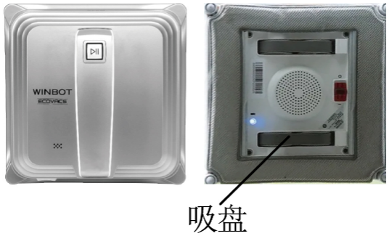
【答案】： 大气压 11
【解析】：机器人工作时，真空泵将吸盘内的空气向外抽出时，导致吸盘内部的气压小于外界大气压，在大气压的作用下，时吸盘吸附在玻璃上。
机器人在竖直玻璃上静止时，处于平衡状态，竖直方向受到的重力和摩擦力是一对平衡力，平衡力大小相等，故机器人受到的摩擦力为
f=G=mg=1.1kg×10N/kg=11N
- (2020·江西)如图所示，是某学校科技节上展示的两件作品，小明为此作了以下解说：
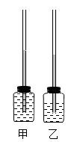
(1)甲是简易的温度计，它的工作原理是利用______的性质而制成的，它的测温效果与小玻璃瓶的容积和玻璃管的______有关；所用的测温物质是煤油而不是水，这是因为煤油的______较小，吸收(或放出)相同的热量时，玻璃管内液柱变化更为明显；
(2)乙是简易的气压计，当外界气压减小时，玻璃管内液柱的液面会______；
(提出问题)小华发现甲､乙的构造非常相似，提出乙是否也能做温度计使用？
(设计实验和进行实验)把两装置中的小玻璃瓶同时没入同一热水中，观察到乙装置中玻璃管内液柱上升更明显，这是由于瓶内的______受热膨胀更显著，故乙也能做温度计使用；
(拓展)查阅相关资料，了解到人们很早就发明了如下图所示的气体温度计，当外界环境气温升高时，该温度计中的管内液面会______，但由于受外界______､季节等环境因素变化的影响，所以，这种温度计测量误差较大｡
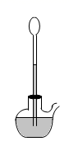
【答案】液体热胀冷缩 内径大小 比热容 上升 气体 下降 大气压
【解析】
(1)[1]温度计是根据液体的热胀冷缩的性质制成的。
[2]小玻璃瓶的容积不变，液体升高相同的温度，体积膨胀相同，管越细，上升的刻度越多，越灵敏，所以测温效果与玻璃管的内径大小有关。
[3]因为煤油的比热容较小，吸收(或放出)相同的热量时，玻璃管内液柱变化更为明显，所以所用的测温物质是煤油而不是水。
(2)[4]当外界气压减小时，瓶内空气的压强不变，此时在瓶内气压的作用下，会有一部分液体被压入玻璃管，因此管内液柱的高度会升高。
[5]将两装置中的小玻璃瓶同时没入同一热水中，乙装置中玻璃管内液柱上升更明显，因为乙装置中瓶内气体受热膨胀更显著。
[6][7]当气温升高时，玻璃泡内的气体体积膨胀，玻璃管中的液面应该下降，由于受外界大气压､季节等环境因素变化的影响，这种温度计测量误差较大

- 生活中蕴含着丰富的物理知识，以下说法正确的是$( )$
$①$用细线容易分割熟鸡蛋属于增大压强$②$堵住茶壶盖的小孔，水不容易被倒出是由于大气压强的作用$③$软包装饮料的吸管下端被削得很尖是为了减小压强$④$教室的门窗打开时，“过堂风”会把门关闭是由于空气流速变大，压强变小
A. $①②③$ B. $①③④$ C. $②③④$ D. $①②④$
【答案】D
【解析】解：$①$用细线容易分割熟鸡蛋是在压力一定时，通过减小受力面积来增大压强；故正确；
$②$堵住茶壶盖的小孔，当壶内的水流出部分后，壶内气压减小，小于外界大气压，大气压压着里面的水不易流出来。茶壶的盖上留一小孔，使内外气压相等，水才容易倒出来；故正确；
$③$软包装饮料的吸管下端被削得很尖是在压力一定时，通过减小受力面积来增大压强；故错误
$④$教室的门窗打开“过堂风”经过时，门外空气流速大压强小，门内空气流速小压强大，在压强差的作用下门被关闭。故正确。
故选：$D$。
- 震憾人心的电影《中国机长》是根据川航3U8633航班紧急迫降事件改编的。当飞机正在9800m高空以0.75马赫的速度飞行时，突然驾驶舱右座前挡风玻璃破裂脱落，如图所示，当时飞机外面的气压只有海平面的3成不到，气温接近；而正常情况下，客机机舱内的气压会被控制在接近标准大气压的状态，以保证乘客的安全和舒适。己知马赫是速度单位，一马赫即一倍音速，音速没有绝对数值，此时音速取300m/s，以下说法正确的是( )
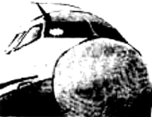
A．该飞机发生事故时，飞行速度约为25km/h，挡风玻璃破裂后，巨大的内外气压差会将副驾驶员“牢牢压向椅背”
B．该飞机发生事故时，飞机速度约为810km/h，挡风玻璃破裂后，巨大的内外气压差会将副驾驶员向窗外“扯拽”
C．飞机正常飞行，飞机的升力主要来自浮力，与飞行速度无关，与排开空气的重力有关
D．飞机升力的获得是利用了“流体压强与流速有关”的规律，流速大处压强也大
【答案】B
【解析】
AB．该飞机发生事故时，飞行速度为0.75马赫，约为
v=0.75v_{声}=0.75×300m/s=225m/s=810km/h
客机机舱内的气压接近标准大气压，飞机外面的气压只有海平面(标准大气压)的3成不到，挡风玻璃破裂后，巨大的内外气压差会将副驾驶员压向窗外。故A错误，B正确；
CD．飞机机翼上凸下平，飞机高速飞行时，机翼上表面的空气流速大于下表面，导致机翼上表面受到空气的压强小于下表面，从而产生向上的压强差、压力差，获得向上的升力。故CD错误。
故选B。
- 如图所示，利用托里拆利实验的装置测量大气压时，当玻璃管内的水银柱稳定后，在玻璃管的顶部穿一小孔，那么管内的水银液面将$( )$
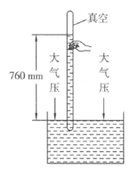
A. 保持不变B. 逐渐下降，最终与管外液
C. 逐渐上升，最终从小孔中流出D. 稍微下降一些
【答案】B
【解析】玻璃管内上部原来是真空，水银柱在外气压的作用下上升至管中，管外大气压支持着水银柱，如果在玻璃管顶部穿一小孔，管顶部大与管外液面处的大气压就相同了，所以管中水银柱会逐渐下降，最终与管外液面相平．
- 吸尘器能“吸”除灰尘和碎屑，下述“吸”的原理与其相同的是( )
A．靠近的水滴会相互“吸”引合为一体B．厨房里的抽油烟机能够“吸”走油烟
C．摩擦过的物体能够“吸”引轻小物体D．汽油和空气的混合物被“吸”入气缸
【答案】B
【解析】
吸尘器在工作时，由于转动的扇叶处气体的流速大，压强小，从而在周围大气压的作用下将灰尘、纸屑等垃圾“吸”入，利用了流体压强和流速的关系：
A．靠近的水滴会相互“吸”引合为一体是因为分子之间存在引力，故A不符合题意；
B．厨房里的抽油烟机能把油烟吸走，是利用流体压强与流速的关系，故B符合题意；
C．摩擦过的物体能够“吸”引轻小物体，是因为摩擦过的物体具有吸引轻小物体的性质，故C不符合题意；
D．油和空气的混合物被“吸”入气缸是由于大气压的作用，故D不符合题意。
故选B。
- 秋天树叶枯黄飘落在地面上，当一辆高速行驶的汽车驶过时，路旁的树叶$( )$
A. 从路旁吸向汽车 B. 从路中间飞向路边
C. 只向上飞扬 D. 不受影响
【答案】A
【解析】解：汽车驶过的地方空气流动速度大、压强小，其它地方的空气流速小、压强大，树叶受到的压强差不同，压力差不同，树叶被从路旁吸向汽车行驶的地方。
故选：$A$。
汽车驶过的地方空气流动速度和其它地方的空气流动速度不同，压强不同，压力不同，据此来解释。
有关流体的问题，都从物体周围流速不同，压强不同，压力不同来解释。流体的流速越大，压强越小，流速越小，压强越大。
- （2022·广东广州）如图1，连通器中的水静止，此时水面上方a、b处的气压为p_{a0}、p_{b0}。在b上方持续水平吹气，水面稳定后如图2所示，此时a、b处的气压为p_{a}、p_{b}。水面下c、d处水的压强为p_{c}、p_{d}，若大气压保持不变，则（ ）。
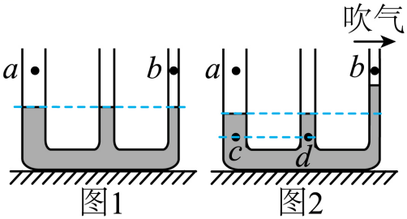
A. p_{c}> p_{d} B. p_{a}> p_{b} C. p_{a0}>p_{a} D. p_{b0}=p_{b}
【答案】B。
【解析】A．在b上方持续水平吹气，因为b处流速大，压强小，a处流速小，压强大，形成气压差，在气压差的作用下，b处液面升高，水面稳定后如图2所示，但c、d处深度相同，则根据可知，，故A不符合题意；
B．在b上方持续水平吹气，因为b处流速大，压强小，a处流速小，压强大，形成气压差，此时a、b处的气压为p_{a}、p_{b}，则可知，故B符合题意；
C．因为大气压保持不变，此时水面上方a处的气压为大气压，保持不变，则可知，故C不符合题意；
D．在b上方持续水平吹气，因为b处流速变大，压强变小，则可知，故D不符合题意。
故选B。
- 如图为盆景的一个自动供水装置。用一个塑料瓶装满水倒放在盆景盘中，瓶口刚刚被水浸没。当盘中的水位下降到使瓶口露出水面时，空气进入瓶中，瓶中就会有水流出，使盘中的水位升高，瓶口又被浸没，瓶中的水不再流出，这样盆景盘中的水位可以保持一定高度。使水不会全部流出而能保留在瓶中的原因是$( )$
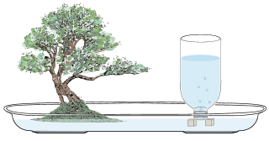
A. 瓶口太小，水不易流出
B. 外界大气压强等于瓶内水的压强
C. 外界大气压强等于瓶内空气的压强
D. 外界大气压强等于瓶内空气的压强与水的压强之和
【答案】D
【解析】解：当把装满水的瓶放入盆景的水中时，由于大气压作用在盆景中的水面上，所以水不会从瓶中流出来，此时外界大气压等于瓶内水产生的压强；
当盆景中的水由于蒸发和盆景的吸收，水面下降瓶口露出水面时，空气进入瓶内，瓶内的气压等于外界大气压，由于重力作用水会流出，一旦瓶口再次被水淹没，外界大气压强等于瓶内空气的压强与水的压强之和，瓶中的水又停止外流，如此反复，使水不会全部流出而能保留在瓶中。故ABC错误，D正确。
故选：$D$。
- 如图所示，是托里拆利实验的规范操作过程，关于托里拆利实验，下面说法错误的是( )
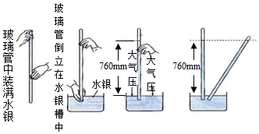
A．是大气压支持玻璃管内的水银柱不会下落
B．实验中玻璃管内水银面的上方有少量空气
C．大气压的数值等于这段水银柱产生的压强
D．换用更粗一些的等长玻璃管，管内外水银面高度差将不变
【答案】B
【解析】A、玻璃管内水银柱不会落下是靠大气压支持，故A正确；
B、实验中玻璃管内水银面的上方是真空，故B错误；
C、玻璃管内水银柱不会落下是靠大气压支持，大气压的数值等于这段水银柱产生的压强，故C正确；
D、换用更粗一些的等长玻璃管，管内外水银面高度差将不变，故D正确。
故选：B。
- 小乔同学在学习了大气压强以后，自己制作了如图所示的自制气压计，探究气压与海拔高度的关系，请你补充完成以下实验过程。
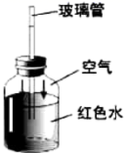
(1)制作过程：①将小瓶的橡皮塞取下，在小瓶中装适量带颜色的水然后用橡皮塞塞紧，在细玻璃管上面画上刻度并将其穿过橡皮寨插入水中；② ，使玻璃管中的液柱上升到橡皮塞之上；
(2)使用及现象：将自制气压计从一楼拿到十楼，发现玻璃管内水柱 (选填“上升”或“下降”)，说明大气压随着海拔高度的增加而 (选填“增大”或“减小”)；
(3)小明将自制气压计放在阳光下，过一会他发现玻璃管内的水柱也发生了变化、针对此现象提出一个有价值的猜想： 。
【答案】从管口吹入少量空气 上升 减小 简易气压计的测量结果可能会受温度影响
【解析】
(1)[1]根据题意，可以从管口吹入少量空气，使玻璃管中的液柱上升到橡皮塞之上。
(2)[2][3]由于高度增加，大气压减小，瓶内气压等于外界大气压与管内液柱的液体压强之和，所以，把自制气压计从一楼带到十楼，高度增加，会观察到管内的水面变高，说明大气压随高度增加而变小。
(3)[4]将简易气压计放在阳光下，过一会他发现玻璃管内的水柱也发生了变化，可以猜想，阳光下温度高，导致瓶内气体与液体温度升高，体积变化，从而使玻璃管内水柱的高度变化，针对此现象可以猜想：简易气压计的测量结果可能会受温度影响。
- 如图甲所示是演示“流体压强和流速的关系”实验装置，$U$形管中装有水，直径相同的$a$、$b$两管中的水静止时液面相平。
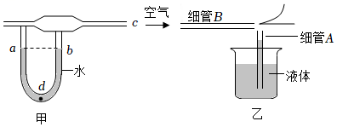
$(1)$如果在右端$c$处往装置里急吹气，导致$b$管上方气流速度______$a$管上方的气流速度，$b$管与$a$管的水面上方形成气压差，$U$形管中______$($选填“$a$”或“$b$”$)$管水面升高，若$a$管与$b$管的水面高度差为$12cm$，则此时$U$形管底部$d$处左右两侧液体的压强差为______$Pa$。$(g=10N/kg)$
$(2)$如图乙是某种喷雾器的工作原理示意图，当喷雾器未工作时，细管$A$内外气压相等，细管$A$内外液面______，当喷雾器工作时，空气从细管$B$的右端快速喷出，导致细管$A$上方空气的流速突然______$($选填“增大”或“减小”$)$，细管$A$内液面上方气压比容器内液面上方的气压______，液体就沿细管$A$的管口流出，同时受到气流的冲击，形成雾状向右喷出。
【答案】小于 $a$ $1200$ 相平 增大 小
【解析】解：$(1)$在流体的流量相同时，通过横截面积大的地方，流体的流速越小，$b$处横截面积大于$a$处横截面积，所以在右端$c$处往装置里急吹气，导致$b$管上方气流速度小于$a$管上方的气流速度。
因为流体的流速越大，流体的压强越小，所以$b$处压强大于$a$处压强，所以$b$管与$a$管的水面上方形成气压差，$U$形管中$a$管水面升高。
$a$管与$b$管的水面高度差为$△h=12cm=0.12m$，
根据液体压强公式得，
$U$形管底部$d$处左右两侧液体的压强差：$△p=ρ_{水}g△h=1.0×{10}^{3}kg/m×10N/kg×0.12m=1200Pa$。
$(2)$细管$A$内外底部相连，上端开口，形成一个连通器，所以细管$A$内外液面相平。
当喷雾器工作时，空气从细管$B$的右端快速喷出，导致细管$A$上方空气的流速突然增大，因为流体的流速越大，流体的压强越小，所以细管$A$内液面上方气压减小，细管$A$内液面上方气压比容器内液面上方的气压小，液体就沿细管$A$的管口流出，同时受到气流的冲击，形成雾状向右喷出。


- 在抗击“新型冠状病毒感染的肺炎”疫情中，河南宇通客车快速响应，加班加点生产“负压救护车”支援防疫一线。“负压式救护车”它与普通救护车的最大区别就是能实现“负压隔离”，即利用技术手段，使车内气压低于外界大气压。空气在自由流动时只能由车外流向车内，而且负压技术还能将车内的空气进行无害化处理后排出，防止疫情扩散，实现病人的安全隔离与转运。下列现象中有可能处于“负压”状态的是( )
A．正在做饭的高压锅内
B．充满气后的灭火器气罐内
C．正在吸取药水的注射器内
D．正在向轮胎充气的打气筒内
【答案】C
【解析】
ABD．正在做饭的高压锅内、充满气后的灭火器气罐内、正在向轮胎充气的打气筒内都是内部压强大于外部压强，不可能处于“负压”状态，故ABD不符合事实；
C．正在吸取药水的注射器内，内部压强小于外部压强，将药水吸进注射器，处于“负压”状态，故C符合事实。
故选C。
- 如图，小明同学将自制气压计从山脚下带到山顶的过程中，气压计的水柱和外界气压的变化分别是$( )$
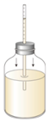
A. 上升，降低B. 下降，升高C. 上升，升高D. 下降，降低
【答案】A
【解析】解：大气压随海拔高度的增加而减小，所以从山脚到山顶外界大气压会降低，又因瓶内空气的压强不变，所以在瓶内气压的作用下，会有一部分水被压入玻璃管，使管内水柱上升，故A符合题意。
故选：$A$。
- 动车进站时，为了避免乘客被“吸”向动车而造成人身伤害事故，站台上都标有“安全黄线”。乘客必须站在安全黄线以外，是因为动车进站时车厢附近 ( )
A.气流速度大，压强小 B.气流速度大，压强大
C.气流速度小，压强小 D.气流速度小，压强大
【答案】A；
【解析】当列车驶进站台时，会带动人和车之间的空气流动速度加快，此时人外侧的空气流动速度慢，根据流体压强与流速的关系可知：人外侧空气流速慢压强大，而内侧流速快压强小，会产生一个向内侧的压强差，将人推向火车，易出现危险。故A正确；
- 如图所示的实验中吸盘都保持静止，但所挂钩码已是吸盘所能提起的最大物重．对此，下列说法正确的是$( )$
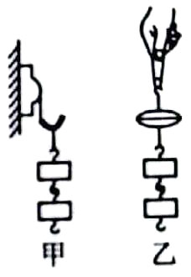
A. 图甲中大气对吸盘的压力等于钩码的重力B. 图乙中大气对下面吸盘的压力等于钩码重力的$\frac{1}{2}$
C. 利用图甲的实验可以粗测大气压的值 D. 利用图乙的实验可以粗测大气压的值
【答案】D
【解析】
- 甲图中吸盘在竖直方向受竖直向下的拉力和竖直向上的摩擦力，并且二力是一对平衡力；在水平方向受大气对吸盘的压力和支持力，二力也是一对平衡力；
因此大气对吸盘的压力与钩码的重力没有任何关系，故A错误；
B.乙图中吸盘受到大气对下面吸盘向上的压力和物体对下面吸盘向下的拉力，并且这两个力是一对平衡力，故大气对下面吸盘向上的压力等于钩码的重力，故B错误；
C.由$A$选项的分析可知，甲图不能求出大气对吸盘的压力，故不可以粗测大气压的值，故C错误；
D.由$B$选项的分析可知，乙图能求出大气对吸盘的压力，利用$p=\frac{F}{S}$可以粗测大气压的值，故D正确。
故选D。
- （2022山东枣庄） 如图是测量大气压强的实验装置，玻璃管长约1米，槽内装有水银。下列说法正确的是（ ）
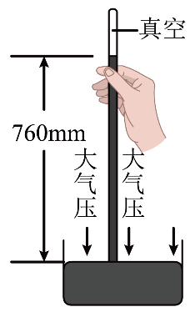
A. 将玻璃管从竖直位置适当向右侧倾斜，玻璃管内外水银面的高度差仍为760mm
B. 若将玻璃管向上提2cm，但玻璃管口仍在槽内水银面以下，则玻璃管内外水银面高度差变为780mm
C. 在实验中，若玻璃管内混入少量空气，所测的大气压值偏大
D. 将此装置从山脚移到山顶，管内外水银面高度差变大
【答案】：A
【解析】：
在托里拆利实验中，管内外水银面的高度差是指管内水银面到水银槽中水银面的垂直高度，玻璃管水银上方是真空，所以玻璃管内水银柱的高度由大气压决定。
A．当把玻璃管倾斜时，大气压不变，水银柱产生的压强与大气压强相等，故水银柱的高度不变，所以管内外水银面的高度差不发生变化，仍为760mm，故A正确；
B．向上提起一段距离，管口未离开水银面，水银柱的高度差不变，产生压强始终等于大气压，管内封闭水银柱长度不变， 仍为760mm，故B错误；
C．若玻璃管内混入少量空气，空气也会产生压强，所以大气压支持的水银柱高度会降低，测出的大气压值偏小，故C错误；
D．由于大气压随高度的增加而降低，所以将该装置从山脚移到山顶，玻璃管中水银柱的液面将下降，即玻璃管内外水银面高度差变小，故D错误。
故选A。
- 小明将两个相同的一次性塑料杯叠放在一起，用吹风机以恒定风速沿上杯口水平吹气，发现塑料杯被吹出，如图，有人认为这是因为“上杯口流速大，压强小”使杯子飞出，也有人认为这是因为“吹气时有气体进入下面的杯子中将上面的杯子顶上来”。为进一步验证以上两种解释，下列方案不可行的是$( )$
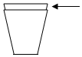
A. 将两塑料杯的底都剪去，再次重复实验，观察杯子情况
B. 将下面的塑料杯的底剪去，再次重复实验，观察杯子情况
C. 在上面的塑料杯底开一个孔，再次重复实验，观察杯子情况
D. 将上面塑料杯的杯口剪去，使其低于下面塑料杯的杯口，再次重复实验，观察杯子情况
【答案】A
【解析】解：$A$、将两塑料杯的底都剪去，杯子不会飞出去，只是杯中有向上的气流，这样既不能说明上杯口流速大，压强小也不能说明吹气时有气体进入下面的杯子中将上面的杯子顶上来，故A符合题意；
$BC$、无论是在上面的塑料杯底开一个孔还是将下面的塑料杯的底剪去都能使上面杯子内外的气压相同，不可能是因为“吹气时有气体进入下面的杯子中将上面的杯子顶上来”；故BC不符合题意；
D、上杯口低于下杯口，导致上杯口空气流速与上杯底空气流速都小，近似为$0$，不存在压强大小问题，如果再飞出，说明有气体进入下杯中将上杯顶起来，故方案可行，故D不符合题意。
故选：$A$。
- 如图所示是一款某品牌自动清洁地面的机器人，它工作时内部的电动机带动扇叶转动，把尘盒内的空气排出，利用 将垃圾“吸入”尘盒内，蕴含的物理原理是 。我们可以利用遥控器操控它的工作状态，遥控器是利用 向机器人发送指令的。
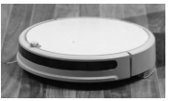
【答案】大气压 流速越大的位置，压强越小 红外线(或电磁波)
【解析】
[1][2]清洁地面的机器人，它工作时内部的电动机带动风扇转动，使尘盒内部空气流速变大，压强变小，在外部大气压的作用下将垃圾吸入尘盒内。
[3]遥控器是利用红外线向机器人发送指令的。
- 小明设计了用吸盘测量大气压值的实验，可选用测量工具有刻度尺、弹簧测力计、秒表和天平。请回答：
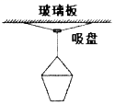
$(1)$实验步骤：
$①$如图所示，将塑料吸盘压在光滑的水平玻璃板上，挤出里面的空气；
$②$用小桶通过细绳与吸盘挂钩相连接，向小桶中缓慢添加______$($填“砝码”或“细沙”$)$，直到吸盘恰好脱离玻璃板；
$③$用天平测出小桶和里面物体的总质量$m$；
$④$用刻度尺测量______$($写出相关物理量及其符号$)$；
$⑤$大气压强表达式为：$p=$______$($用所测量的物理量的符号表示$)$。
$(2)$为了减小误差，下列做法可行的是______。
A.减小吸盘的直径
B.减小塑料桶的质量
C.在吸盘上沾点水后再压在玻璃板上
【答案】细沙 吸盘的直径$d$ $\frac{mg}{π(\frac{d}{2})^{2}}$ $C$
【解析】解：$(1)②$用小桶通过细绳与吸盘挂钩相连接，向小桶中缓慢添加细沙，添加细沙质量增加缓慢，直到吸盘恰好脱离玻璃板；
$④$用刻度尺测量塑料吸盘的直径$d$，求出吸盘的面积；
$⑤$吸盘脱离玻璃板时，小桶对吸盘的拉力$($即桶和细砂的重力$)$等于大气压对吸盘的压力，
则大气压强$p=\frac{F}{S}=\frac{G}{S}=\frac{mg}{π(\frac{d}{2})^{2}}$。
$(2)A$、减小吸盘的质量，可以减小误差，但减小吸盘的直径，不能减小误差。
B、减小塑料桶的质量，不能减小误差。
C、在吸盘上沾点水后再压在玻璃板上排尽吸盘内有空气，可以减小误差。
故AB错误，C正确。故选C。
故答案为：$(1)②$细沙；$④$吸盘的半径$r$；$⑤\frac{mg}{π(\frac{d}{2})^{2}}$；$(2)C$。
- (2020·湖南株洲市)(1)小明为了观察大气压随高度的变化，带上一个外壳比较薄而软的空矿泉水瓶，在高山上拧紧瓶盖，使瓶里空气密封，然后坐车从高山上下到海拔很低的山脚，发现瓶子变瘪了，如图所示。可知：海拔越低，大气压越______ (填“高”或“低”)。
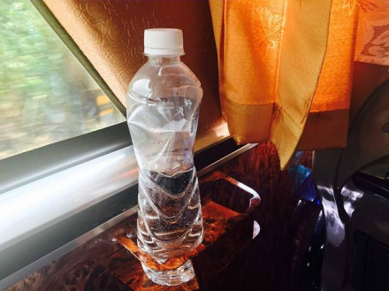
(2)较冷的冬天，仍取一个这样的瓶子，在里面装上小半瓶温度较高的热水，立即拧紧瓶盖，使瓶里空气密封，待瓶里热水冷却后，发现瓶子变瘪了。可知：其它条件不变时，温度越低，瓶内气压越______ (填“高”或“低”)。
【答案】高 低
【解析】
(1)[1]小明带上一个外壳比较薄而软的空矿泉水瓶，在高山上拧紧瓶盖后瓶内和瓶外的气压相等，坐车从高山上下到海拔很低的山脚，发现瓶子变瘪了，是因为在山脚时，瓶外的气压大于瓶内的气压，瓶子被压瘪了，故海拔越低，大气压越高。
(2)[2]瓶子变瘪了，是由于瓶内的气压小于瓶外的气压，大气压压瘪的，故它条件不变时，温度越低，瓶内气压越低。
- 小明有以下实验器材：量程为$2mL$的注射器$(A)$、量程为$10mL$的注射器$(B)$、量程为$0～10N$的弹簧测力计和刻度尺，他要粗略测量大气压的值。
$(1)$本实验的原理是$p=$_____；分析研究的对象是大气对____$($针筒$/$活塞$)$的压力；
$(2)$为了粗测大气压的值，应选择的注射器是_____$($填符号$)$；
$(3)$将下列实验步骤填写完整：
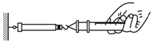
步骤一：把注射器的活塞推至注射器筒的底端，然后用橡皮帽封住注射器的小孔；
步骤二：如图所示安装好器材，水平向右缓慢拉动注射器筒，当注射器中的活塞________时，记下弹簧测力计的示数为$5.2N$；
步骤三：用刻度尺测出注射器______________长度为$4.00cm$；
步骤四：算出大气压强值为_________$Pa$。
同组的小华分析了影响实验结果的可能因素后，对实验进行了如下改进：
$①$将步骤一改为：先将注射器内抽满水，再竖直向上推动活塞至注射器筒的底端，然后用橡皮帽封住注射器的小孔，这样便于_____________________；
$②$取下橡皮帽，重复步骤二的操作，读得弹簧测力计的示数为$0.3N$由此可知，此时活塞所受到的_______$($摩擦力$/$大气压力$)$为$0.3N$。小华根据改进后测得的数据，重新计算了大气压的值。
$(4)$另一组的同学们考虑到活塞与针筒之间的摩擦力对实验的影响，改进了实验，如图所示，将注射器筒固定在水平桌面上，活塞通过水平细线及定滑轮与烧杯相连，向烧杯中缓慢加水，当活塞刚开始向左滑动时，测得杯和水的重力为$9.8N$，然后向外缓慢抽出杯中的水，当活塞刚开始向右滑动时，测得杯和水的重力为$5.6N$，已知活塞面积为$7×{10}^{−5}m^{2}$，则活塞与注射器之间的摩擦力为__________$N$，所测大气压的值应为__________$Pa$。
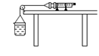
【答案】$(1)\frac{F}{S}$；活塞；$(2)A$；$(3)$开始滑动；有刻度部分；$1.04×{10}^{5}$；$①$排尽注射器内空气；$②$摩擦力；
$(4)2.1$；$1.1×{10}^{5}$。
【解析】
$(1)$本实验的原理是$p=\frac{F}{S}$；该实验中以活塞为研究对象，分析研究的是大气对活塞的压力。
$(2)$若使用容积为$10mL$的注射器进行实验，大气压力可能会较大，超过测力计的量程，导致无法测出大气压力，所以选择量程较小的注射器$A$。
$(3)$步骤二：
由于注射器活塞颈部用绳与弹簧测力计的挂钩相连，应水平向右慢慢拉动注射器筒，这样相当于水平向右拉动弹簧测力计的挂钩；当注射器中的活塞开始滑动时，说明此时拉力与大气对活塞的压力平衡，拉力等于大气对活塞的压力。故记下的弹簧测力计示数，就是大气对活塞的压力$F=5.2N$；
步骤三：用刻度尺测出注射器有刻度部分长度为$4.00cm$；
步骤四：注射器有刻度部分的容积为$V=2mL=2cm^{3}$，注射器活塞的横截面积为$S=\frac{V}{L}=\frac{2cm^{3}}{4.00cm}=0.5cm^{2}=5×{10}^{−5}m^{3}$，由题知$F=5.2N$，
此时大气压的数值$p=\frac{F}{S}=\frac{5.2N}{5×{10}^{−5}m^{2}}=1.04×{10}^{5}Pa$。
$①$将注射器内抽满水，再把注射器活塞推至注射器筒底端，这样便于排出注射器内的空气；
$②$如果活塞与注射器内壁间存在摩擦力，注射器在拉力$F$作用下平衡时，拉力$F$大于大气对活塞的压力，从而使测量值偏大。所以小华取下橡皮帽，重复步骤二的操作，读得弹簧测力计的示数为$0.3N$，此时活塞所受到的摩擦力为$0.3N$。
$(4)$当注射器中的活塞开始向左滑动时，$G_{1}=9.8N$，对活塞受力分析：$F+f=G_{1}=9.8N$，
当注射器中的活塞开始向右滑动时，$G_{2}=5.6N$，对活塞受力分析：$F−f=G_{2}=5.6N$，
两式联立解得：$F=7.7N$，$f=2.1N$，所测大气压的值：$p=\frac{F}{S}=\frac{7.7N}{7×{10}^{−5}m^{2}}=1.1×{10}^{5}pa$。

